

Прайс-лист (05.06.2014)
№  п/п | Сорт продукции |  | Размеры ширина (мм)/толщина (мм)/длина (м) | Цена  руб/ м.п. | Цена  руб/ м 2. | Цена  руб/ м 3.
Евровагонка Штиль
1 | 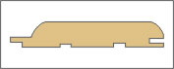 | Экстра | 86-132*15*2.0 - 3.0 | 107 | 1000 | 59400
2 |  | А | 86-132*15*2.0 - 3.0 | 92 | 900 | 52800
3 |  | В | 86-132*15*2.0 - 3.0 | 52 | 650 | 36300
4 |  | С | 86-132*15*2.0 - 3.0 | 41 | 550 | 30070
5 |  | А/Э | 86-132*15*0,5-1,75 | 60 | 550 | 30070
6 |  | В/С | 86-132*15*0,5-1,75 | 33 | 350 | 16500
Имитация бруса
 | 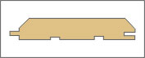 | ВС | 135*35*2.5 - 3.0 | 95 | 900 | 25233
Блок-хауз
 | 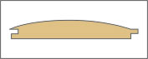 | ВС | 135*35*2.5 - 3.0 | 95 | 900 | 25233

Размеры уточняйте!!!!!!!!!
Всё всегда в наличии!!!!!!!!!

Офис: г. Новокузнецк, ул. Транспортная 14, тел. +7-3843-200-273
e-mail: foresta.nvkz@gmail.com, сайт: www.elitkedr.ru
Торговая площадка: г. Новокузнецк, ул. Транспортная 14.

